REPUBLIKA SLOVENIJA
MINISTRSTVO ZA OKOLJE IN PROSTOR
INŠPEKTORAT RS ZA OKOLJE IN PROSTOR

Dunajska cesta 58, 1000 Ljubljana T: 01-420-44-88
F: 03-425-27-33
E: gp.irsop@gov.si
www. iop.gov.si

Številka: 023-17/2021-2 (pril.)
Datum: 18. 3. 2021

Priloga 1: Opis vozil

- PREDMET OBJAVE

Inšpektorat RS za okolje in prostor objavlja namero za prodajo dveh službenih avtomobilov znamk Opel na podlagi metode neposredne pogodbe.

- OPIS VOZIL IN KONTAKTNE INFORMACIJE

Informacije o vozilih dobite od 9:00 do 15.00 ure pri kontaktnih osebah, navedenih pri posameznem vozilu.

Znamka/model | Št. šasije | Reg. ozn. | ccm | Moč  kW | Leto izd. | Veljavnost reg. do
Opel Corsa 1.2 | W0L0SDL0876140777 | LJ UC-863 | 1229 | 59 | 2007 | 8.6.2021
Opel Corsa 1.2 | W0L0XCF6866034734 | LJ 51-0US | 1229 | 59 | 2006 | 24.3.2021

1. OPEL CORSA 1.2, 16 V

Znamka/model | Številka šasije | Reg. ozn. | Prev. km | Tehnični pregled do | Lokacija | motor ccm | kW | Letnik | Stanje vozila - opis
Opel CORSA 1.2/16V | W0L0SDL0876140777 | LJ UC-863 | 121.500 | 8.6.2021 | Ljubljana | 1229 | 59 | 2007 | Vozno, okvara lopute plina
Kontaktna oseba: Aleš PERIČ MOČNIK, tel. št.: 01 420 45 93

Fotografije:

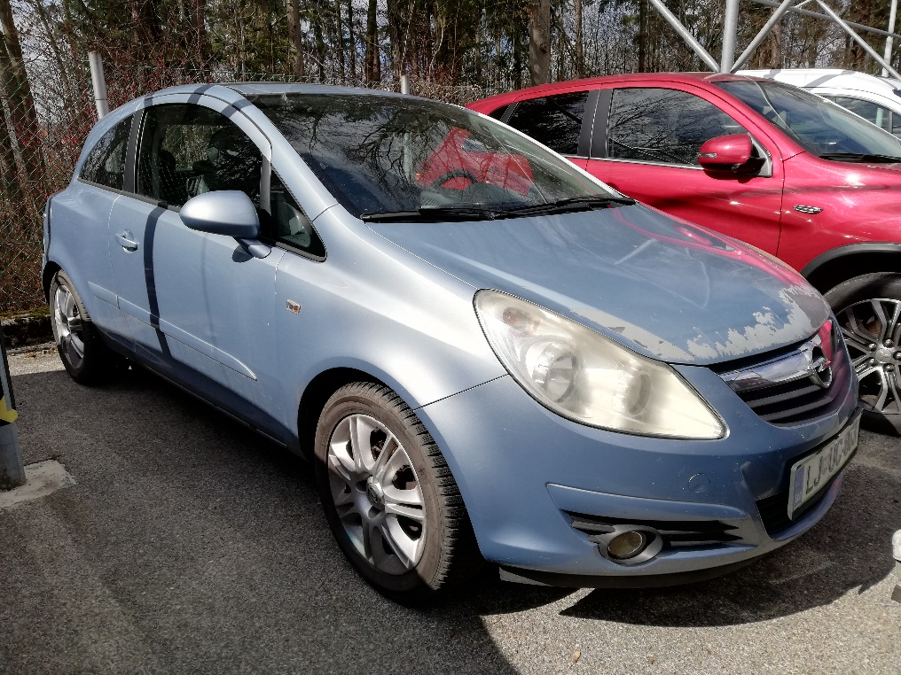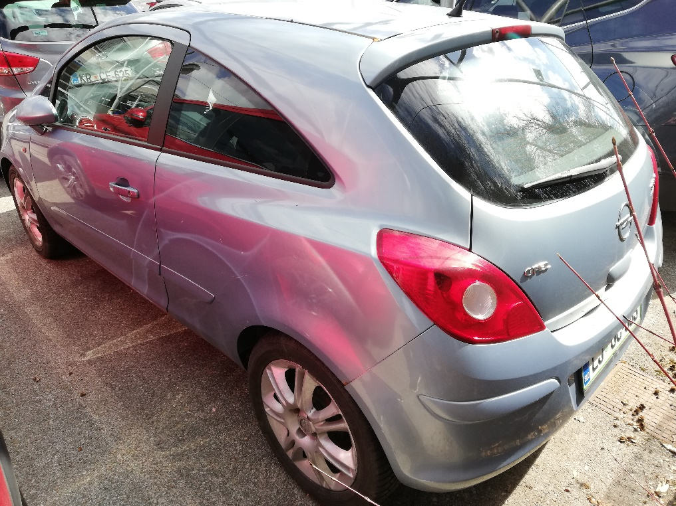

2. OPEL CORSA 1.2, 16 V

Znamka/model | Številka šasije | Reg. ozn. | Prev. km | Tehnični pregled do | Lokacija | motor ccm | kW | Letnik | Stanje vozila - opis
Opel CORSA 1.2/16V | W0L0XCF6866034734 | LJ 51-0US | 110.000 | 8.6.2021 | Koper | 1229 | 59 | 2006 | Vozno, lepo ohranjeno,  potrebno manjše popravilo
Kontaktna oseba: Fredi KOTNIK tel.: 05 663 23 40

Fotografije:

